**关于HDbaseT产品的PoC供电说明**

**尊敬的客户：**

1. **关于PoE和PoC，PoH**
   1. PoE = Power Over Ethernet。国际标准：IEEE 802.3af，链接：<https://baike.baidu.com/item/IEEE%20802.3af/1243295?fr=aladdin>
      1. PoE由国际标准规范。凡是称为PoE的，必须符合此标准。传输电压：40~57V。
      2. 没有“非标PoE”的说法。
      3. 在HDbaseT产品中，实现PoE的成本较高。业界通行做法：都不是用PoE技术来供电（成本原因）。
   2. PoC = Power Over Cable。PoH = Power Over HDbaseT。两种叫法，实质相同。
   3. PoC/PoH：实际传输电压通常有三种：12V，24V，48V。我司推荐24V。
   4. PoC/PoH：没有标准，各家做法原理相同，并不能保证互联互通。特别是传输电压不同时，可能烧毁设备。必须要先确认。
2. **插卡式矩阵+HDbaseT发送器/接收器之PoC供电**
   1. 矩阵内部给HDbaseT输入卡和HDbaseT输出卡供电。
   2. 如果在HDbaseT发送端或HDbaseT接收端方便供电，直接给发送端和接收端供电，没有PoC一说。
   3. 如果通过矩阵的HDbaseT输入卡给发送端供电：
      1. HDbaseT输入卡：
         1. 板卡挡板的丝印是“24V”，实际支持12V，24V，48V。
         2. 具体采用什么规格的电源适配器，由配套的发送端和接收端的电压要求决定。3种规格都可以。



* + 1. 电源适配器的DC公头，插入HDbaseT输入卡的DC母座，同时给两个发送端供电。
    2. 注意1：电源适配器推荐24V1A（足够能力给两个发送端供电）。
    3. 注意2：DC头长度，长度不匹配，无供电或者无法锁紧。

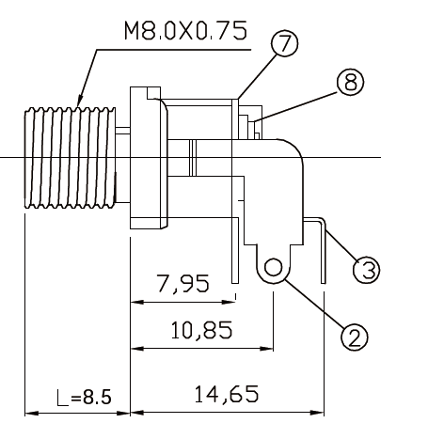

* 1. 如果通过矩阵的HDbaseT输出卡给接收端供电。和【通过矩阵的HDbaseT输入卡给发送端】相同要求。

1. **HDbaseT延长器（SSH70/SSH100，发送器+接收器）之PoC供电**
   1. 为实现更稳定的长距离传输，SSH70/SSH100使用+24V~+48V供电，标配+48V电源适配器（凤凰插接口）。
   2. 只需要把+48V电源适配器插入发送器和接收器其中一个的凤凰插接口即可。
2. **我司HDbaseT产品**

|  |  |  |  |
| --- | --- | --- | --- |
| **型号** | **输入/输出** | **最高格式** | **传输距离** |
| 板卡_9VMC-IN-HDBT-70米  板卡_9VMC-IN-HDBT-100米  板卡_BVMC-IN-HDBT-70米  板卡_BVMC-IN-HDBT-100米 | 输入 | 1080p  1080p  4K 420@60Hz，4K 444@30Hz  4K 420@60Hz，4K 444@30Hz | 70米@1080p  100米@1080p  70米@1080p，40米@4K  100米@1080p，70米@4K |
| 板卡_9VMC-OUT-HDBT-70米  板卡_9VMC-OUT-HDBT-100米  板卡_BVMC-OUT-HDBT-70米  板卡_BVMC-OUT-HDBT-100米 | 输出 | 1080p  1080p  4K 420@60Hz，4K 444@30Hz  4K 420@60Hz，4K 444@30Hz | 70米@1080p  100米@1080p  70米@1080p，40米@4K  100米@1080p，70米@4K |
| SSH70（发送器+接收器）  SSH100（发送器+接收器） | 延长器 | 4K 444@60Hz | 70米@1080p，40米@4K  100米@1080p，70米@4K |

2022年7月22日